Docker
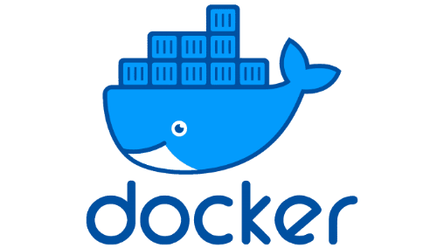
¿Qué es Docker?
Docker es una plataforma de código abierto basada en la tecnología de contenedores. Su objetivo principal es permitir a los desarrolladores y científicos de datos empaquetar una aplicación (o un modelo de IA) junto con todas sus dependencias, librerías, variables de entorno y configuraciones dentro de una sola unidad ligera llamada Contenedor.
La analogía del contenedor marítimo: Antes de los contenedores marítimos, transportar mercancías (ropa, comida, autos) en barcos era un caos porque todo tenía formas distintas. El contenedor estandarizó el transporte: no importa lo que haya dentro, el barco sabe cómo cargarlo. Docker hace exactamente lo mismo con el software: no importa si usas Python, R, o bases de datos complejas; Docker lo empaqueta para que corra igual en cualquier computadora.
Esto resuelve el clásico dolor de cabeza tecnológico de: “En mi computadora si funciona, no sé por qué no funciona en el servidor de producción”.
¿Cómo funciona?
Docker no es lo mismo que una Máquina Virtual (MV). Mientras que una máquina virtual duplica todo un sistema operativo completo (lo que la hace pesada y lenta), Docker comparte el núcleo (kernel) del sistema operativo de la máquina anfitriona. Esto hace que los contenedores sean ultraligeros, pesen megabytes en lugar de gigabytes, y se enciendan en segundos.
Su funcionamiento se basa en tres pilares:
- Dockerfile: Es un archivo de texto plano (una “receta de cocina”) donde escribes las instrucciones paso a paso para construir tu entorno (ejemplo: “Usa Ubuntu, instala Python 3.10, instala las librerías de Machine Learning y copia mi código”).
- Imagen de Docker: Es el resultado de compilar el Dockerfile. Es un archivo estático, inmutable y ejecutable que contiene todo el sistema de archivos necesario para correr tu proyecto.
- Contenedor: Es la instancia viva y en ejecución de la imagen. Puedes encender, apagar o destruir múltiples contenedores basados en una misma imagen.
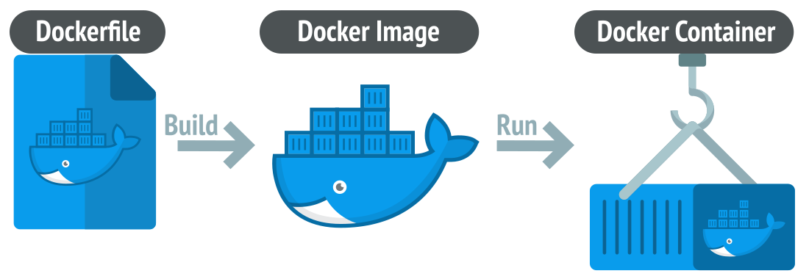

¿Cómo se usa para la ciencia de datos?
En la ciencia de datos, Docker es la herramienta clave para garantizar la reproducibilidad y facilitar el despliegue de modelos.
Se utiliza principalmente para:
- Evitar conflictos de librerías (Infierno de dependencias)
Es muy común que un proyecto de IA requiera Scikit-Learn v1.0 y otro requiera Scikit-Learn v1.5, o versiones de Python distintas. En lugar de romper tu computadora instalando y desinstalando paquetes, creas un contenedor aislado para cada proyecto.

- Garantizar la reproducibilidad absoluta
Si desarrollas un modelo de Machine Learning y se lo envías a un compañero de equipo, o lo subes a la nube, basta con que compartas tu código y el Dockerfile. Al ejecutarlo, tu modelo correrá exactamente con las mismas versiones de software con las que lo programaste, garantizando que las predicciones del modelo no varíen por culpa del entorno.

- Compartir entornos listos para usar (Jupyter Notebooks)
Puedes descargar una imagen oficial de Docker que ya venga con Jupyter instalado, además de TensorFlow, PyTorch y todas las librerías de análisis de datos configuradas para usar la tarjeta gráfica (GPU). No tienes que configurar nada en tu máquina local.

- Despliegue de Modelos en producción (M LOps)
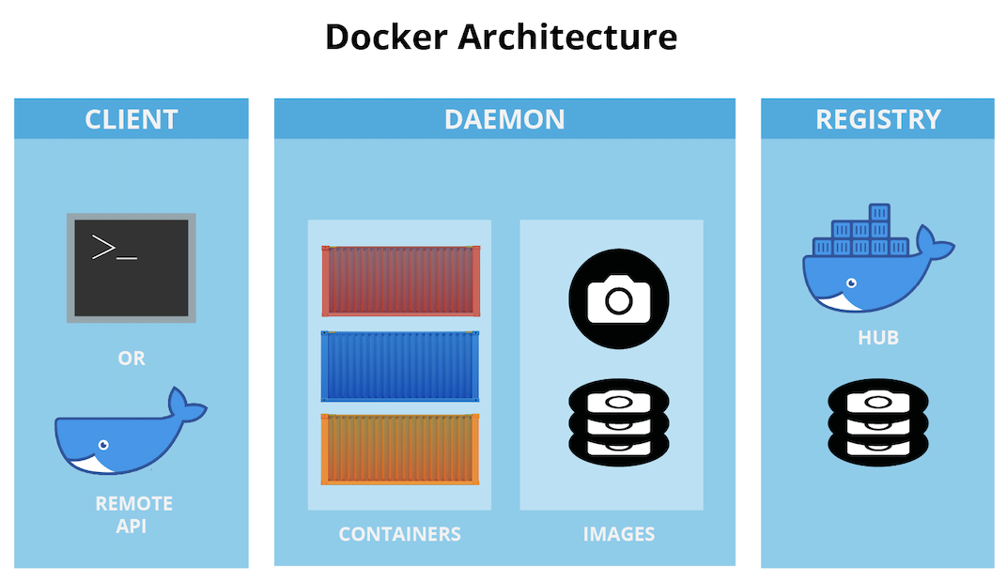
Cuando el modelo de IA esta listo para usarse, se empaqueta en un contenedor Docker y se expone como una API (usando FastAPI o Flask). Este contenedor se puede subir a servicios en la nube (como AWS, Azure o Kubernetes) de manera inmediata. Si el tráfico de usuarios aumenta, el sistema puede encender 10 o 100 contenedores idénticos en segundos para soportar la carga.

